МИНОБРНАУКИ РОССИИ
Санкт-Петербургский государственный
электротехнический университет
«ЛЭТИ» им. В.И. Ульянова (Ленина)
Кафедра САПР

отчет
по курсовой работе
по дисциплине «Алгоритмы и структуры данных»
Тема: «Потоки в сетях»
1 вариант

Студент гр. 8302 |  | Скороходов В.Д.
Преподаватель |  | Тутуева А.В.

Санкт-Петербург
2020

Цель работы

Найти максимальный поток в сети с помощью алгоритма Форда-Фалкерсона.

Постановка задачи.
Сетью называется орграф без циклов с помеченными вершинами и дугами. Числа, которыми помечаются дуги сети, называются пропускными способностями дуг. Сеть, у которой существует ровно один исток (s) и один сток(t), называется транспортной сетью.
Входные данные: текстовый файлы со строками в формате V1, V1, P, где V1, V2 направленная дуга транспортной сети, а P – ее пропускная способность. Исток всегда обозначен как S, сток – как T.
Найти максимальный поток в сети, используя алгоритм Форда-Фалкерсона.
Для реализации данной задачи используем алгоритм Форда-Фалкерсона.
Реализованные функции:
void buildListOfNodes(ifstream& input) – создает список узлов.

void buildAdjacencyMatrix(ifstream& input) – создает матрицу смежности.

void recursiveSearch(int source, int stock, int** tempMatrix, bool& state) – ищет нарушения в построении транспортной сети.

bool isTransportNet() – определяет, является ли граф транспортной сетью.

void makeAllFalse() – заполняет список булевых значений false.

int walkInDepth(int source, int intermediateValue) – алгоритм Форда-Фалкерсона, реализованный через поиск в глубину.

void printAdjacencyMatrix() – печатает матрицу смежности на консоли.

Функции были протестированы с помощью фреймворка CppUnitTestFramework.

Описание алгоритма решения
Алгоритм Форда — Фалкерсона решает задачу нахождения максимального потока в транспортной сети. Идея алгоритма заключается в следующем. Изначально величине потока присваивается значение 0: f(u,v)=0 для всех (u,v) пренадлежащих V. Затем величина потока итеративно увеличивается посредством поиска увеличивающего пути (путь от источника s к стоку t, вдоль которого можно послать больший поток). Процесс повторяется, пока можно найти увеличивающий путь.
Обоснование использования структур данных

Для хранения узлов и проверки корректности входных данных используется списочный контейнер List, что позволяет не беспокоиться о количестве узлов. Матрица смежности хранится в двумерном динамическом массиве, так как это является наиболее естественным способом представления матрицы. Тот факт, что массив динамический, позволяет эффективно использовать используемую память и формировать матрицу уже после считывания входных данных

Оценка временной сложности

Функция | Сложность
buildListOfNodes | O(n*m)
buildAdjacencyMatrix | O(n*m^2)
recursiveSearch | O(n*n)
isTransportNet | O(n*n)
makeAllFalse | O(n)
walkInDepth | O(f*E), где f максимальный поток, а E число ребер в графе
printAdjacencyMatrix | O(n*n)

Пример работы

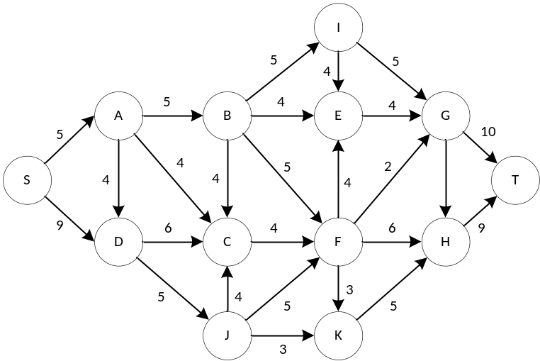
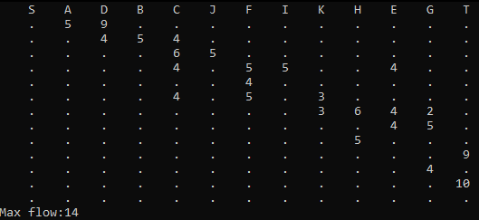
Рисунок 1 – Первый пример

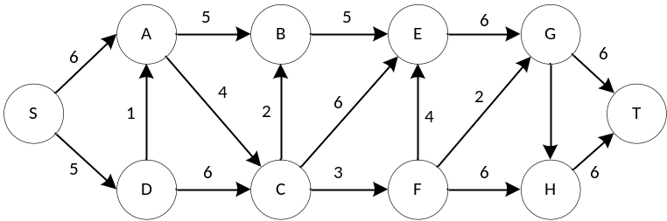
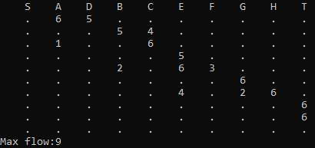
Рисунок 2 - Второй пример

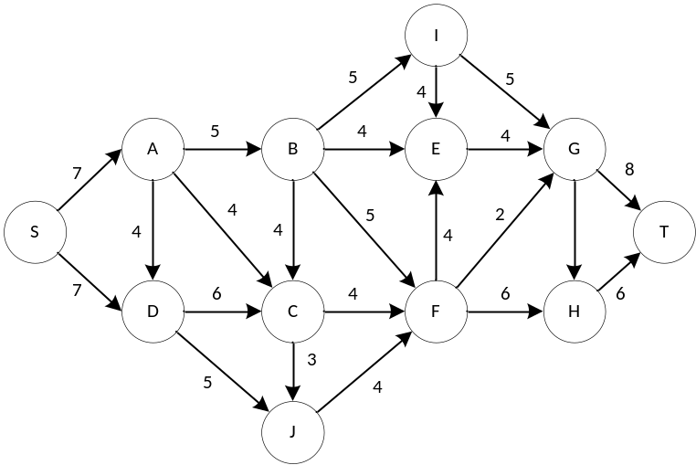
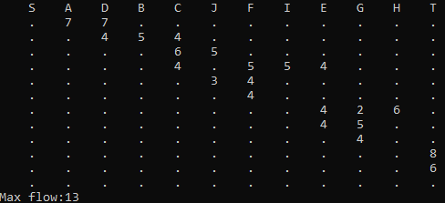
Рисунок 3 - Третий пример

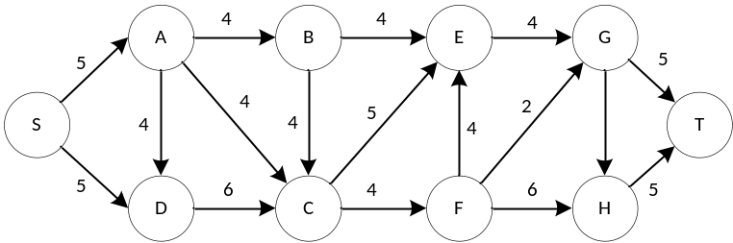
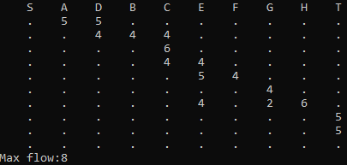
Рисунок 4 - Четвертый пример

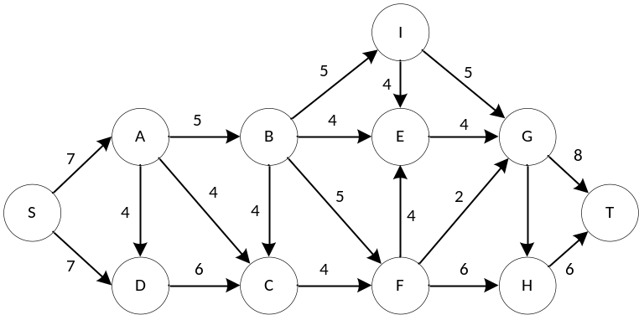
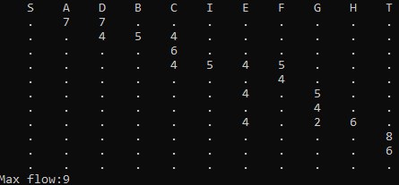
Рисунок 5 - Пятый пример
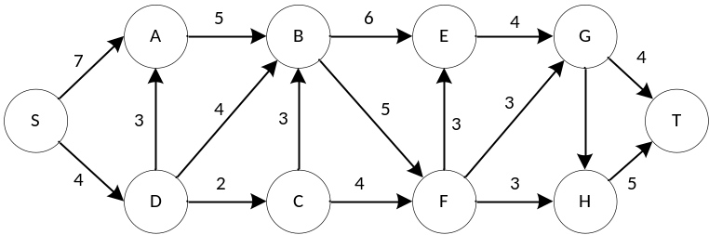
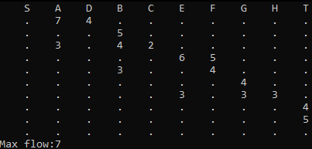
Рисунок 6 - Шестой пример
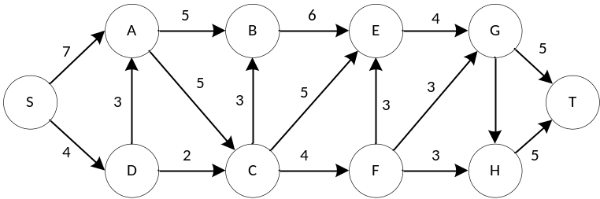
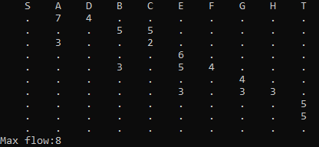
Рисунок 7 - Седьмой пример

Некорректные входные данные

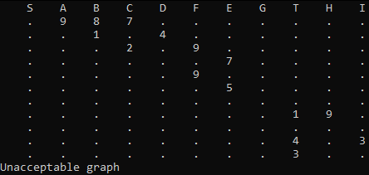
Рисунок 8 – Пример графа с разрывом

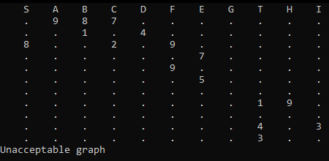
Рисунок 9 – Пример графа с циклом

Код
FordFalkerson.h
#pragma once

#include <string>
#include <fstream>
#include <algorithm>
#include <stdexcept>
#include "List.h"

using namespace std;

class FordFalkerson
{
public:
List<string> listOfNodes;

int** adjacencyMatrix;

List<bool> listOfMarks;

public:
void buildListOfNodes(ifstream& input);

void buildAdjacencyMatrix(ifstream& input);

void recursiveSearch(int source, int stock, int** tempMatrix, bool& state);

int getMaxFlow();

bool isTransportNet();

int walkInDepth(int source, int intermediateValue);

void nullify();

void makeAllFalse();

void printAdjacencyMatrix();
};

FordFalkerson.cpp
#pragma once

#include "FordFalkerson.h"

#include <iomanip>

void FordFalkerson::buildListOfNodes(ifstream& input)
{
char symbol;
string node;
int i = 0;
while (input)
{
symbol = input.get();
if (symbol == ' ')
{
i++;
if (i > 0)
{
bool check = true;
for (size_t i = 0; i < listOfNodes.get_size(); i++)
{
if (listOfNodes.get_pointer(i)->data == node)
{
check = false;
break;
}
}
if (check == true)
{
listOfNodes.push_back(node);
}
node.clear();
}
if (i == 2)
{
i = 0;
symbol = input.get();
while (symbol != '\n')
{
if (input.eof())
{
return;
}
symbol = input.get();
}
}
}
else
{
node.push_back(symbol);
}
}

int nodesCount = 0;
for (size_t i = 0; i < listOfNodes.get_size(); i++)
{
if (listOfNodes.get_pointer(i)->data == "S" || listOfNodes.get_pointer(i)->data == "T")
{
nodesCount++;
}
}
if (nodesCount != 2)
{
throw invalid_argument("Invalid input");
}
}

void FordFalkerson::buildAdjacencyMatrix(ifstream& input)
{
char symbol;
string firstNode;
string secondNode;
string weight;

for (size_t i = 0; i < listOfNodes.get_size(); i++) // Count of nodes is known
{
listOfMarks.push_back(false);
}

adjacencyMatrix = new int* [listOfNodes.get_size()];
for (size_t i = 0; i < listOfNodes.get_size(); i++)
{
adjacencyMatrix[i] = new int[listOfNodes.get_size()];
}

int i = 0;
while (input)
{
symbol = input.get();
if (symbol == ' ')
{
i++;
}
else
{
if (i == 0)
{
firstNode.push_back(symbol);
}
if (i == 1)
{
secondNode.push_back(symbol);
}
if (i == 2)
{
i = 0;
while (symbol != '\n')
{
weight.push_back(symbol);
if (input.eof())
{
for (size_t i = 0; i < listOfNodes.get_size(); i++)
{
if (listOfNodes.get_pointer(i)->data == firstNode)
{
for (size_t j = 0; j < listOfNodes.get_size(); j++)
{
if (listOfNodes.get_pointer(j)->data == secondNode)
{
adjacencyMatrix[i][j] = atoi(weight.c_str());
}
}
}
}

return;
}
symbol = input.get();
}
for (size_t i = 0; i < listOfNodes.get_size(); i++)
{
if (listOfNodes.get_pointer(i)->data == firstNode)
{
for (size_t j = 0; j < listOfNodes.get_size(); j++)
{
if (listOfNodes.get_pointer(j)->data == secondNode)
{
adjacencyMatrix[i][j] = atoi(weight.c_str());
}
}
}
}
firstNode.clear();
secondNode.clear();
weight.clear();
}
}
}
}

void FordFalkerson::recursiveSearch(int source, int stock, int** tempMatrix, bool& state)
{
int temp = 0;
for (size_t i = 0; i < listOfNodes.get_size(); i++)
{
if (tempMatrix[source][i] != 0)
{
switch (tempMatrix[source][i])
{
case 1:
for (size_t j = 0; j < listOfNodes.get_size(); j++)
{
if (tempMatrix[j][i] != 0)
{
tempMatrix[j][i] = 2;
}
}
break;

case 2:
state = false;

return;

default:
break;
}
temp++;
recursiveSearch(i, stock, tempMatrix, state);
}
}
if (temp == 0 && source == stock) {
state * true;
for (size_t j = 0; j < listOfNodes.get_size(); j++)
{
if (tempMatrix[j][source] != 0)
{
tempMatrix[j][source] = 3;
}
}

return;
}
else if (temp == 0 && source != stock) {
state = false;
for (size_t j = 0; j < listOfNodes.get_size(); j++)
{
if (tempMatrix[j][source] != 0)
{
tempMatrix[j][source] = 3;
}
}

return;
}
else {
for (size_t j = 0; j < listOfNodes.get_size(); j++)
{
if (tempMatrix[j][source] != 0)
{
tempMatrix[j][source] = 3;
}
}

return;
}
}

int FordFalkerson::getMaxFlow()
{
int intermediateValue = 0;
int maxFlow = 0;
int source = 0;
for (size_t i = 0; i < listOfNodes.get_size(); i++)
{
if (listOfNodes.get_pointer(i)->data == "S")
{
source = i;
}
}

while (true)
{
makeAllFalse();

intermediateValue = walkInDepth(source, 1000000);
if (intermediateValue > 0)
{
maxFlow += intermediateValue;
}
else
{
break;
}
}

return maxFlow;
}

bool FordFalkerson::isTransportNet()
{
int source = -1;
int stock = -1;
for (size_t i = 0; i < listOfNodes.get_size(); i++) {
if (listOfNodes.get_pointer(i)->data == "S")
{
source = i;
}
if (listOfNodes.get_pointer(i)->data == "T")
{
stock = i;
}
}
if (stock == -1 || source == -1)
{
throw std::out_of_range("Unacceptable graph");
}
int** tempMatrix = new int* [listOfNodes.get_size()];

for (size_t i = 0; i < listOfNodes.get_size(); i++)
{
tempMatrix[i] = new int[listOfNodes.get_size()];
}

for (size_t i = 0; i < listOfNodes.get_size(); i++)
{
for (size_t j = 0; j < listOfNodes.get_size(); j++)
{
if (adjacencyMatrix[i][j] > 0)
{
tempMatrix[i][j] = 1;
}
else
{
tempMatrix[i][j] = 0;
}
}
}
bool state = true;
int double_match = -1;
for (size_t j = 0; j < listOfNodes.get_size(); j++)
{
if (tempMatrix[j][source] != static_cast<int>(0))
{
tempMatrix[j][source] = static_cast<int>(2);
}
}
recursiveSearch(source, stock, tempMatrix, state);

return state;
}

int FordFalkerson::walkInDepth(int source, int intermediateValue)
{
nullify();
if (listOfMarks.get_pointer(source)->data == true)
{
return 0;
}
listOfMarks.get_pointer(source)->data = true;
if (listOfNodes.get_pointer(source)->data == "T")
{
return intermediateValue;
}
for (size_t i = 0; i < listOfNodes.get_size(); i++)
{
if (adjacencyMatrix[source][i] > 0 && listOfMarks.get_pointer(i)->data == false)
{
int minIntermediateValue = walkInDepth(i, min(intermediateValue, adjacencyMatrix[source][i]));
if (minIntermediateValue > 0)
{
adjacencyMatrix[source][i] -= minIntermediateValue;
adjacencyMatrix[i][source] += minIntermediateValue;
return minIntermediateValue;
}
}
}

return 0;
}

void FordFalkerson::nullify()
{
for (int i = 0; i < listOfNodes.get_size(); i++)
{
for (int j = 0; j < listOfNodes.get_size(); j++)
{
if (adjacencyMatrix[i][j] < 0)
{
adjacencyMatrix[i][j] = 0;
}
}
}
}

void FordFalkerson::makeAllFalse()
{
for (size_t i = 0; i < listOfMarks.get_size(); i++)
{
listOfMarks.get_pointer(i)->data = false;
}
}

void FordFalkerson::printAdjacencyMatrix()
{
for (size_t i = 0; i < listOfNodes.get_size(); i++)
{
cout << setw(5) << listOfNodes.get_pointer(i)->data;
}
cout << endl;
for (size_t i = 0; i < listOfNodes.get_size(); i++)
{
for (int j = 0; j < listOfNodes.get_size(); j++)
{
if (adjacencyMatrix[i][j] < 0)
{
cout << setw(5) << ".";
}
else
{
cout << setw(5) << adjacencyMatrix[i][j];
}
}
cout << endl;
}
}

List.h
#pragma once

#include <iostream>
#include <stdexcept>

using namespace std;

template<typename T>
class Node
{
private:
Node<T>* next, * prev;

public:
T data;

Node() : next(nullptr), prev(nullptr) {};

Node(T data)
{
this->data = data;
next = nullptr;
prev = nullptr;
}

~Node()
{
next = nullptr;
prev = nullptr;
}

void set_data(T data)
{
this->data = data;
}

T& get_data()
{
return &data;
}

Node<T>* get_next()
{
return next;
}

Node<T>* get_prev()
{
return prev;
}

void set_next(Node<T>* pointer)
{
next = pointer;
}

void set_prev(Node<T>* pointer)
{
prev = pointer;
}
};

template<typename T>
class List
{
private:
Node<T>* head, * tail;

public:
List() : head(nullptr), tail(nullptr)
{

}

List(const List<T>& list)
{
clear();
Node<T>* temp = list.head;
while (temp)
{
push_back(temp->get_data());
temp = temp->get_next();
}
}

~List()
{
while (head)
{
tail = head->get_next();
delete head;
head = tail;
}
head = nullptr;
}

Node<T>* get_pointer(size_t index)
{
if (isEmpty() || (index > get_size() - 1))
{
throw out_of_range("Invalid argument");
}
else if (index == get_size() - 1)
{
return tail;
}
else if (index == 0)
{
return head;
}
else
{
Node<T>* temp = head;
while ((temp) && (index--))
{
temp = temp->get_next();
}
return temp;
}
}

void push_back(T data)
{
Node<T>* temp = new Node<T>;
temp->set_data(data);
if (head)
{
temp->set_prev(tail);
tail->set_next(temp);
tail = temp;
}
else
{
head = temp;
tail = head;
}
}

void push_front(T data)
{
Node<T>* temp = new Node<T>;
temp->set_data(data);
if (head)
{
temp->set_next(head);
head->set_prev(temp);
head = temp;
}
else
{
head = temp;
tail = head;
}
}

void push_front(List& list)
{
Node<T>* temp = list.tail;
size_t n = list.get_size();
while ((temp) && (n--))
{
push_front(temp->get_data());
temp = temp->get_prev();
}
}

void pop_back()
{
if (head != tail)
{
Node<T>* temp = tail;
tail = tail->get_prev();
tail->set_next(nullptr);
delete temp;
}
else if (!isEmpty())
{
Node<T>* temp = tail;
tail = head = nullptr;
delete temp;
}
else
{
throw out_of_range("The list is empty");
}
}

void pop_front()
{
if (head != tail)
{
Node<T>* temp = head;
head = head->get_next();
head->set_prev(nullptr);
delete temp;
}
else if (!isEmpty())
{
Node<T>* temp = head;
head = tail = nullptr;
delete temp;
}
else
{
throw out_of_range("The list is empty");
}
}

void insert(size_t index, T data)
{
Node<T>* temp;
temp = get_pointer(index);
if (temp == head)
{
push_front(data);
}
else
{
Node<T>* newElement = new Node<T>;
newElement->set_data(data);
temp->get_prev()->set_next(newElement);
newElement->set_prev(temp->get_prev());
newElement->set_next(temp);
temp->set_prev(newElement);
}
}

T at(size_t index)
{
Node<T>* temp;
temp = get_pointer(index);
return temp->get_data();
}

void remove(size_t index)
{
Node<T>* temp;
temp = get_pointer(index);
if (temp == head)
{
pop_front();
}
else if (temp == tail)
{
pop_back();
}
else
{
temp->get_prev()->set_next(temp->get_next());
temp->get_next()->set_prev(temp->get_prev());
delete temp;
}
}

void remove(T data)
{
Node<T>* temp = head;
while (temp && temp->get_data() != data)
{
temp = temp->get_next();
}
if (!temp)
{
throw out_of_range("Invalid argument");
}
if (temp == head)
{
pop_front();
}
else if (temp == tail)
{
pop_back();
}
else
{
temp->get_prev()->set_next(temp->get_next());
temp->get_next()->set_prev(temp->get_prev());
delete temp;
}
}

size_t get_size()
{
Node<T>* temp = head;
size_t length = 0;
while (temp)
{
length++;
temp = temp->get_next();
}
return length;
}

void print_to_console()
{
Node<T>* temp = head;
while (temp)
{
cout << temp->get_data() << ' ';
temp = temp->get_next();
}
cout << endl;
}

void clear()
{
while (head)
{
tail = head->get_next();
delete head;
head = tail;
}
}

void set(size_t index, T data)
{
Node<T>* temp;
temp = get_pointer(index);
temp->set_data(data);
}

bool isEmpty()
{
if (!head)
{
return true;
}
else
{
return false;
}
}
};

Тесты
#include "pch.h"
#include "CppUnitTest.h"
#include "../FordFalkerson.cpp"

using namespace Microsoft::VisualStudio::CppUnitTestFramework;

namespace TestCourseWork
{
TEST_CLASS(TestCourseWork)
{
private:
FordFalkerson testObj;

ifstream testInput;

public:
TEST_METHOD(test_buildListOfNodes)
{
testInput.open("C:\\Users\\vlade\\source\\repos\\CourseWork\\TestCourseWork\\firstExample.txt");
testObj.buildListOfNodes(testInput);
Assert::AreEqual(testObj.listOfNodes.get_pointer(0)->data, static_cast<string>("S"));
Assert::AreEqual(testObj.listOfNodes.get_pointer(1)->data, static_cast<string>("A"));
Assert::AreEqual(testObj.listOfNodes.get_pointer(2)->data, static_cast<string>("B"));
Assert::AreEqual(testObj.listOfNodes.get_pointer(3)->data, static_cast<string>("T"));
testInput.close();
}

TEST_METHOD(test_buildAdjacencyMatrix)
{
testInput.open("C:\\Users\\vlade\\source\\repos\\CourseWork\\TestCourseWork\\firstExample.txt");
testObj.buildListOfNodes(testInput);
testInput.close();

testInput.open("C:\\Users\\vlade\\source\\repos\\CourseWork\\TestCourseWork\\firstExample.txt");
testObj.buildAdjacencyMatrix(testInput);
testInput.close();

Assert::AreEqual(testObj.adjacencyMatrix[0][1], 9);
Assert::AreEqual(testObj.adjacencyMatrix[0][2], 8);
Assert::AreEqual(testObj.adjacencyMatrix[0][1], 9);
Assert::AreEqual(testObj.adjacencyMatrix[1][2], 7);
Assert::AreEqual(testObj.adjacencyMatrix[1][3], 6);
Assert::AreEqual(testObj.adjacencyMatrix[2][3], 5);
}

TEST_METHOD(test_isTransportNet_true)
{
testInput.open("C:\\Users\\vlade\\source\\repos\\CourseWork\\TestCourseWork\\firstExample.txt");
testObj.buildListOfNodes(testInput);
testInput.close();

testInput.open("C:\\Users\\vlade\\source\\repos\\CourseWork\\TestCourseWork\\firstExample.txt");
testObj.buildAdjacencyMatrix(testInput);
testInput.close();

Assert::IsTrue(testObj.isTransportNet());
}

TEST_METHOD(test_isTransportNet_false)
{
testInput.open("C:\\Users\\vlade\\source\\repos\\CourseWork\\TestCourseWork\\notTransportNet.txt");
testObj.buildListOfNodes(testInput);
testInput.close();

testInput.open("C:\\Users\\vlade\\source\\repos\\CourseWork\\TestCourseWork\\notTransportNet.txt");
testObj.buildAdjacencyMatrix(testInput);
testInput.close();

Assert::IsFalse(testObj.isTransportNet());
}

TEST_METHOD(test_walkInDepth)
{
testInput.open("C:\\Users\\vlade\\source\\repos\\CourseWork\\TestCourseWork\\firstExample.txt");
testObj.buildListOfNodes(testInput);
testInput.close();

testInput.open("C:\\Users\\vlade\\source\\repos\\CourseWork\\TestCourseWork\\firstExample.txt");
testObj.buildAdjacencyMatrix(testInput);
testInput.close();

int maxFlow = 0;
maxFlow = testObj.getMaxFlow();

Assert::AreEqual(maxFlow, 11);
}

TEST_METHOD(test_walkInDepth_1)
{
testInput.open("C:\\Users\\vlade\\source\\repos\\CourseWork\\TestCourseWork\\secondExample.txt");
testObj.buildListOfNodes(testInput);
testInput.close();

testInput.open("C:\\Users\\vlade\\source\\repos\\CourseWork\\TestCourseWork\\secondExample.txt");
testObj.buildAdjacencyMatrix(testInput);
testInput.close();

int maxFlow = 0;
maxFlow = testObj.getMaxFlow();

Assert::AreEqual(maxFlow, 29);
}

TEST_METHOD(test_makeAllFalse)
{
testObj.makeAllFalse();
for (int i = 0; i < testObj.listOfMarks.get_size(); i++)
{
Assert::IsFalse(testObj.listOfMarks.get_pointer(i)->data);
}
}
};
}

Вывод
В результате выполнения данной работы я ознакомился с нахождением максимального потока в транспортной сети с помощью алгоритмы Форда-Фалкерсона.

